Για να φτιάξω αυτό το στεφάνι, χρησιμοποίησα μια «φόρμα» στεφάνι από κλαδιά αμπελιού.

Επίσης, 8 χοντρά κλαδιά με λουλούδι από το φυτό Φορσύθια (είναι θάμνος και η καρποφορία του ξεκινά την άνοιξη)
και κάποιο νήμα.
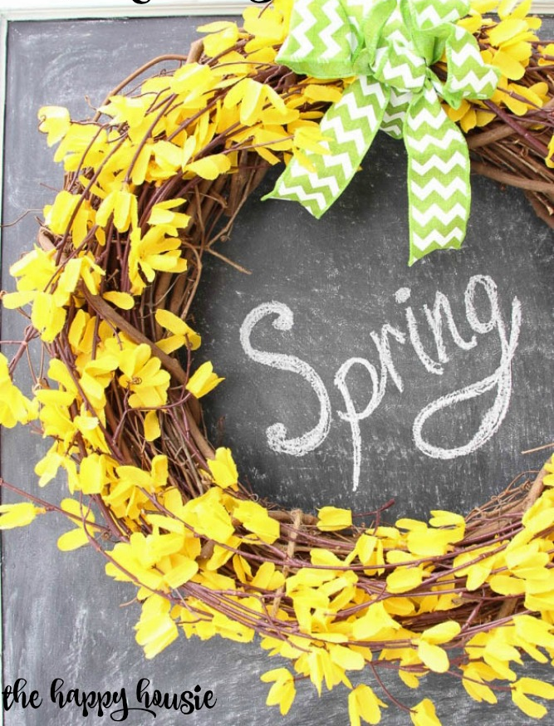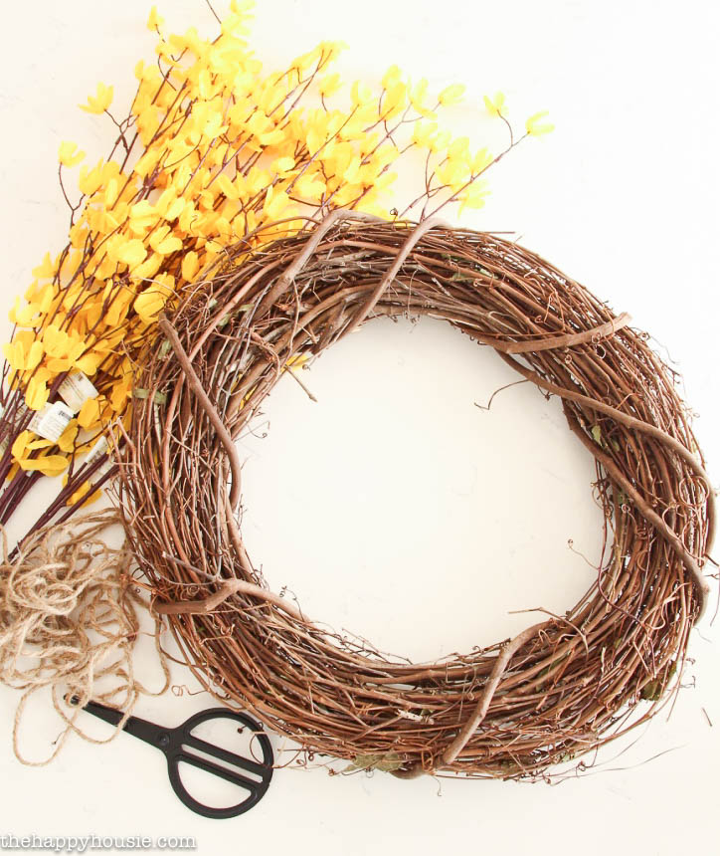
Απλά τοποθετώ τα κλαδιά της φορσύθια μέσα στο στεφάνι από τα κλαδιά αμπελιού για να «δημιουργήσω» τη θέση τους…
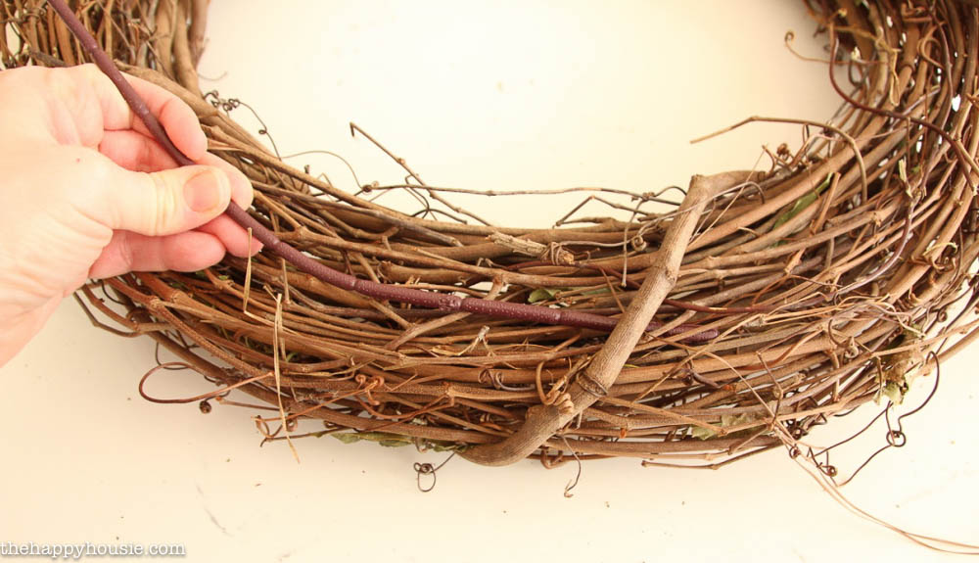
Κουνάω ένα κλαδί μέσα, μετακινώ κατά μήκος του στεφανιού, κουνάω άλλο ένα κλαδί μέσα, μετακινώ ... όλη την ώρα «δημιουργώντας το» όπως απαιτείται και με κάποιο νήμα το τυλίγω γύρω από το κλαδί με το στεφάνι δεμένο στο πίσω μέρος. Στην ουσία πλέκω και αυτοσχεδιάω….
Έπειτα βάζω τη φορσύθια πάνω στο σπάγγο και το μεταμφιέζω!
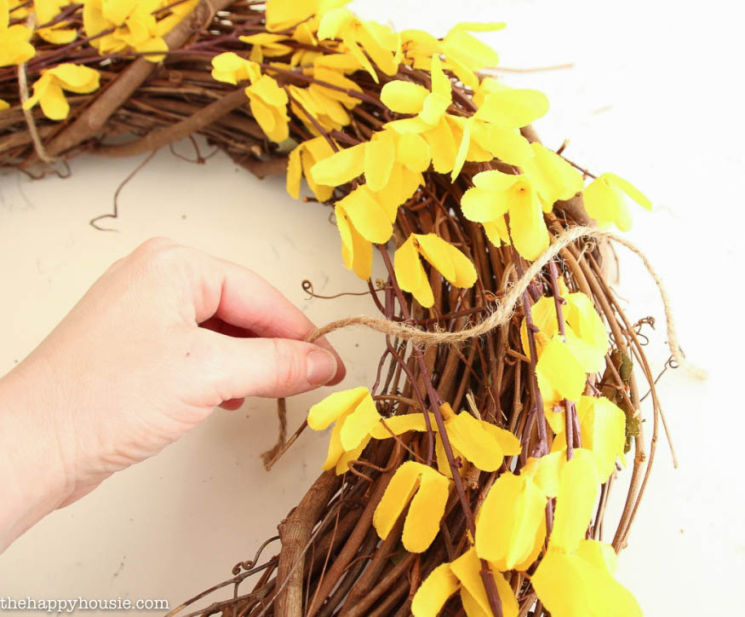
Ολοκληρώθηκε!

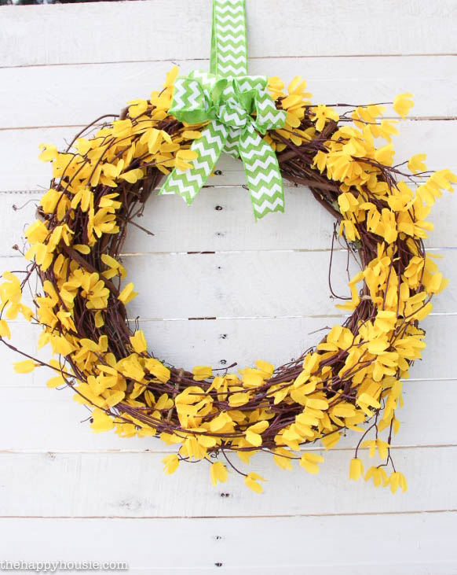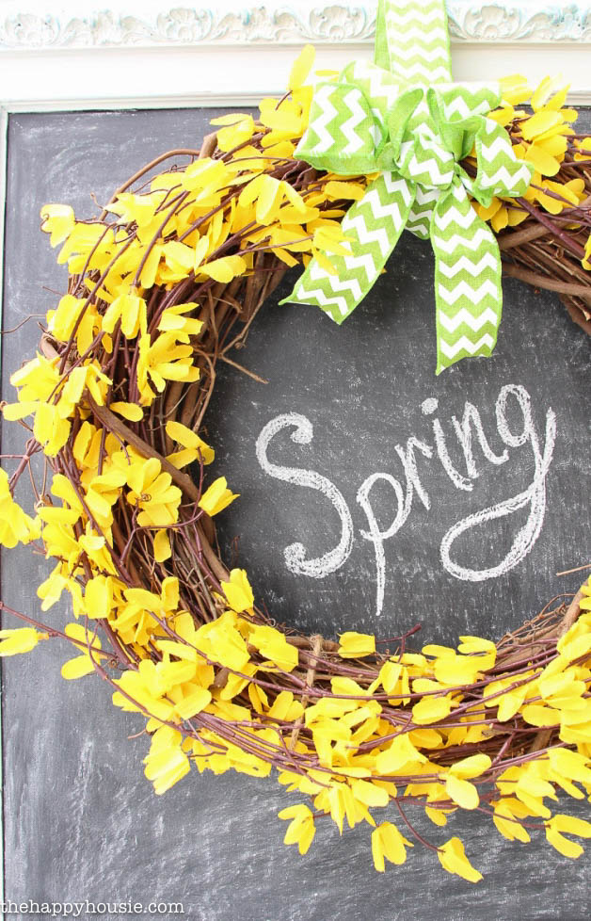

Μπορείτε να χρησιμοποιείσετε εκτός από το φυτό φορσύθια οποιοδήποτε άλλο λουλούδι, ή και περισσότερα, επιθυμείτε ή σας είναι πιο εύκολο να βρείτε!!!!!
Καλή επιτυχία!


